**МИНОБРНАУКИ РОССИИ**

**ФГБОУ ВПО «Пензенский государственный университет»**

**Кафедра «Математическое обеспечение и применение ЭВМ»**

**ОТЧЕТ**

по лабораторной работе №8

«Программирование с использованием множеств»

Выполнил: гр. 19ВИ1

Коршунова К.С.

Проверил: к.т.н., доцент

Казаков Б.В.

Пенза 2019 г.

**Лабораторная работа №8**

**Тема: «Программирование с использованием множеств»**

Вариант №8

**Цель работы:** познакомить с понятием "множество" в языке программирования Pascal; выработать навыки работы со структурой данных множество.

**Задание:**

1. Дана непустая последовательность слов из строчных русских букв; между соседними словами - запятая, за последним словом - точка. Напечатать в алфавитном порядке: все согласные буквы, которые не входят ни в одно слово.
2. Дан массив из n слов произвольной длины (длина слова не превышает 80 символов). Элементами слов могут быть любые графические символы. В слове наименьшей длины удалить все гласные буквы и подсчитать их количество в этом слове.

**Коды программ на языке Pascal:**

1. **const**

glasn = ['а', 'е', 'и', 'о', 'у', 'ы', 'э', 'ю', 'я'];

**var**

soglasn: **set of** char;

ch,: char;

str: string;

arra: **array of** string;

**begin**

soglasn := ['а'..'я'] - glasn - ['ъ', 'ь'];

write('Введите слова: ');

readln(str);

arra := str.Remove('.').split(',');

**for var** i := 0 **to** Length(arra) - 1 **do**

**for var** k := 1 **to** arra[i].Length **do**

**if** arra[i][k] **in** soglasn **then** soglasn := soglasn - [arra[i][k]];

write('Буквы: ');

**for** ch := 'а' **to** 'я' **do if** ch **in** soglasn **then** write(ch, ' ');

**end**.

**b) const**

glasn = ['а', 'е', 'и', 'о', 'у', 'ы', 'э', 'ю', 'я'];

**var**

index, count, N: integer;

str: **array of** string[80];

output: string;

**begin**

writeln('Введите количество слов:');

readln(N);

setLength(str, N);

count:= 81;

**for var** i:= 0 **to** N-1 **do**

**begin**

write('Введите слово: ');

readln(str[i]);

**if** str[i].length < count **then begin** index:= i; count:= str[i].length **end**;

**end**;

count:=0;

**for var** i:=1 **to** str[index].Length **do**

**begin**

**if not** (lowCase(str[index][i]) **in** glasn) **then** output+=str[index][i] **else** inc(count);

**end**;

writeln('Слово: ', output, ' Кол-во глассных: ', count);

**end**.

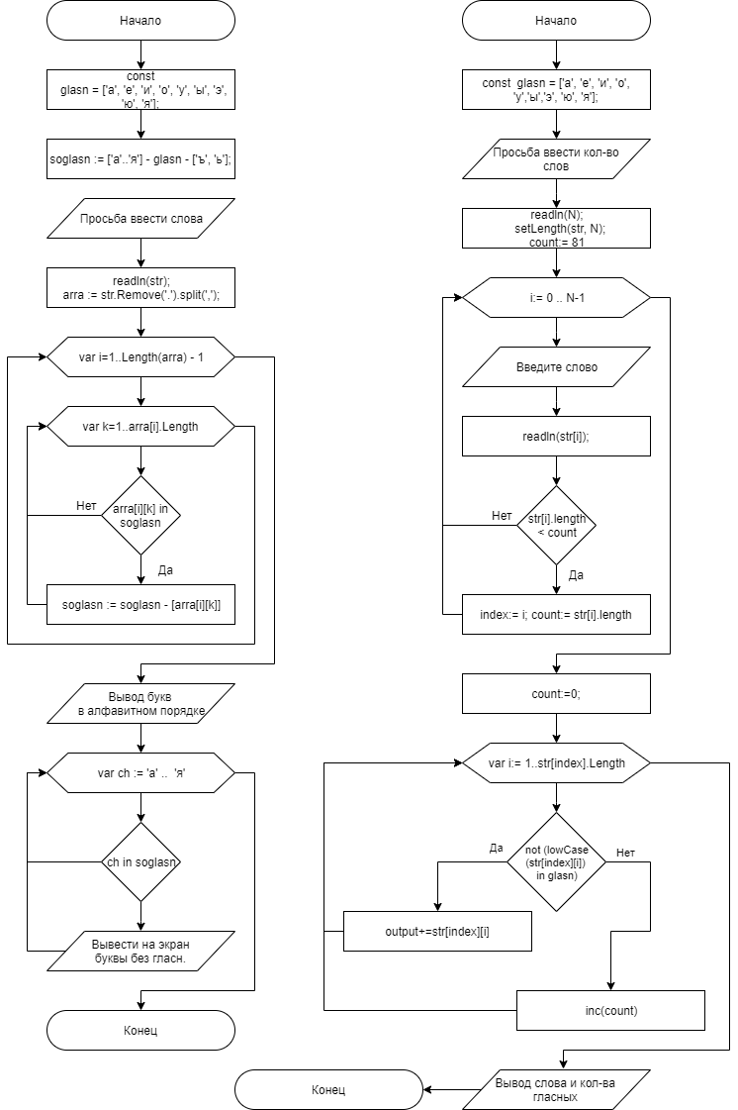**Блок-схема алгоритма работы программы:**

А) Б)

**Результаты работы программы:**

**a)** 

**b)** 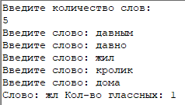

**Вывод:** познакомилась с понятием "множество" в языке программирования Pascal; выработала навыки работы со структурой данных множество.